EXCELENTÍSSIMO SENHOR PRESIDENTE DA CAMARA MUNICIPAL DE SUMARÉ

INDICO, ao Exmo. Senhor Prefeito Municipal, que determine ao departamento competente providências urgentes reforma do bueiro situado à rua Antonio Carlos dos Santos, 1141- Jd Calegari; o mesmo se encontra paliativamente socorrido por barras fora do padrão de construção desses bueiros e que não dão a sustentação necessária para seu fim, gerando riscos de acidentes. Segue abaixo imagem ilustrativa:
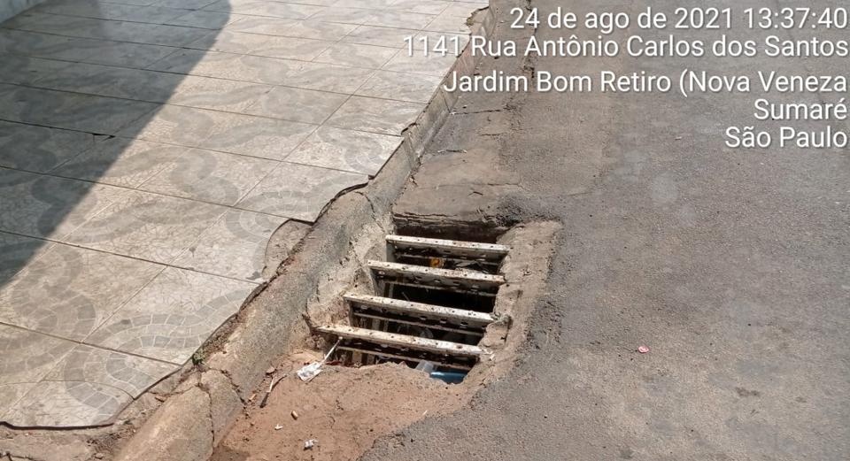
Sala das sessões, 26 de Agosto de 2021.
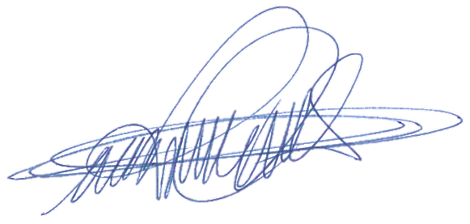

DIGÃO
VEREADOR

